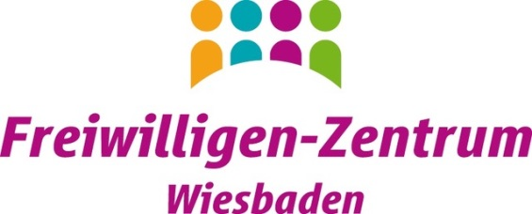
Freiwilligen-Zentrum Wiesbaden e.V.
Friedrichstraße 32
65185 Wiesbaden

Ansprechpartnerin: Frau Constanze Bartiromo
Telefon: 0611 – 60977695
Email: quali@fwz-wiesbaden.de
www.fwz-wiesbaden.de
Antrag zur Teilnahme am Programm „Qualifizierung für Ehrenamtliche 2020“
Titel der Qualifizierung
Ziele der Qualifizierung (ggfs. Stichpunkte)
Themen und Inhalte
(Bitte fügen Sie möglichst eine Seminarkonzeption, einen Veranstaltungstext o.ä. an)
Antragstellender Verein/ Initiative
Für Rückfragen: Wer ist der Ansprechpartner im antragstellenden Verein/ Initiative?
Wie lauten die Kontaktdaten des Ansprechpartners (mind. Email-Adresse, gern Telefon)?
Wo findet die Qualifizierung statt?
Handelt es sich um Basis-Qualifizierung oder eine spezifische Qualifizierung?
Erwartete Teilnehmer/innen-Zahl (Mindestteilnehmerzahl von 7 Ehrenamtlichen muss erreicht werden)
Anzahl der Qualifizierungs-
stunden (à 45 Minuten)
Datum, Laufzeit bzw. Beginn und Ende der Qualifizierungsmaßnahme
Aus wie vielen Einzeltermine besteht Ihre Veranstaltung? Bei Veranstaltungsreihen: Handelt es sich dabei um eine Reihe, an welcher der gleiche Teilnehmerkreis teilnimmt?
Finanzierung (Anzahl der beantragten Stunden x 35€) und beantragte Gesamtsumme
Zuwendungsfähige Kosten sind der Honorarsatz für Dozenten, Raum- und Raumnebenkosten. Wichtig: Bewirtungskosten sind nicht zuwendungsfähig. Weitere Zuschüsse und Eigenmittel sind abzuziehen.
Sind für diese Maßnahme weitere Fördergelder vom Land Hessen bewilligt worden?
Richtet sich die geplante Maßnahme ausschließlich an Freiwillige bzw. Ehrenamtliche?
Datum der Antragsstellung, Unterschrift

